测绘地理信息实训中心实训室（702，703，712）改造升级

(重招)

招标文件

广东工贸职业技术学院
2020年4月

目 录

第一部分 投标邀请函 1
第二部分 采购项目需求 2
第三部分 评标方法及标准 6
附表一：资格性和符合性审查表 6
附表二：技术评分表 7
附表三：商务评分表 7
附表四：价格评分表 7

第一部分 投标邀请函
广东工贸职业技术学院测绘地理信息实训中心实训室（702，703，712）改造升级 (重招)采购进行校内公开招标采购，欢迎符合资格条件的供应商参加投标。现就招标有关事宜公告如下：
一、采购人名称：广东工贸职业技术学院
二、采购项目名称：测绘地理信息实训中心实训室（702，703，712）改造升级 (重招)
三、预算：人民币18.6万元
四、投标人资格及要求：
1、供应商应在中华人民共和国境内依法经国家工商、税务机关登记注册，能够独立承担民事责任、具有独立企业法人资格或独立法人授权的分支机构；
2、供应商对所提供的产品（服务）要符合行业标准，符合项目经营范围；
3、不接受联合体方式，成交供应商不得对本项目进行分包或转包。
五、投标文件的相关要求：
1、投标文件至少包含以下内容（所有复印件需加盖投标单位公章）：
1.1投标单位的投标函、营业执照、综合实力、同类经验等资料；
1.2 符合投标人资格的承诺函、授权书等原件；
1.3 项目需求技术和商务响应文件、服务承诺等；
1.4 投标书用中文编写，设计规范，装订成册。正本壹份，副本壹份并密封，标明投标人完整名称并在封口处加盖投标人公章且分别注明“正本”和“副本”字样，一旦正本和副本有差异以正本为准。。
2、提交投标文件时间及地址。
2.1提交投标文件时间：2020年4月23日上午9：30～10：00。
2.2提交投标文件地点：广州大道北963号
2.3提交投标文件时交报名费100元。
2.4采购人联系方式： 陈老师 38334211

第二部分 采购项目需求
一、改造内容
根据白云校区实训室建设及教学使用要求，白云校区行知楼702/703/712实训场所进行综合布线网络改造工程。工程内容包括但不限于负责综合布线系统的端接、敷设等安装施工内容，所有插口部位均具有防尘盖，有效防止灰尘进入，同时需要完成实训室桌椅安装及摆放整齐，调试安装局域网，负责对旧式强电线路的改造和交换机位置的移动修复等施工内容，完成新增线缆电箱安装等工作。须避开上课时间，施工中出现的废料须在结束施工后负责处理。
投标人投标总价是以投标人可独立完成本项目，并在通过准确核算后，可满足预期实施效果、验收标准和符合自身合法利益的前提下所作出的综合性合理最终含税报价，对在投标文件和合同书中未有明确列述、投标人设计遗漏失误、市场剧变、汇率、利率因素和不可预见的费用等均视为已完全考虑到并包括在投标总价之内。投标人应自行增加项目正常、合法、安全运行及使用所必须，但招标文件没有列明或包含的内容及费用，并在投标文件中加以详细说明，如果投标人在中标并签署合同后，在供货、运输、制作、安装、调试、培训、售后等工作中出现的任何遗漏，均由中标供应商免费提供，采购人将不再支付任何费用。对超出常规、具有特别意义或会引起竞争非议的报价须作出特别说明。
二、清单及技术参数要求
702/703/712 教室改造升级需求
序号 | 类别 | 设备名称 | 单位 | 数量 | 图片 |  | 技术参数 | 备注
1 | 网络布线 | 一位86型信息面板 | 个 | 92 | 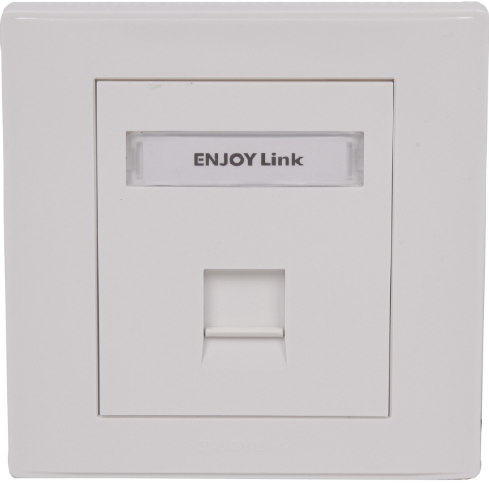 |  | ▲采用优质聚碳酸酯工程塑料（德国拜尔PC料）、UL-94V0、防撞阻燃抗冲击，耐黄变；  面板表面不可见螺钉孔，美观大方，面板设计线条流畅、棱角清晰；  所有插口部位均具有防尘盖，有效防止灰尘进入，保证性能；  ▲ 产品面盖上模刻产品厂家品牌名称标志；  单面拆卸口，拆卸时不损伤墙面；  信息面板自带有透明大标签，方便管理。  有1、2、3、4口可选；  符合ROSH标准； | 含703教室12个位
2 | 网络布线 | 六类90度非屏蔽信息模块 | 个 | 184 | 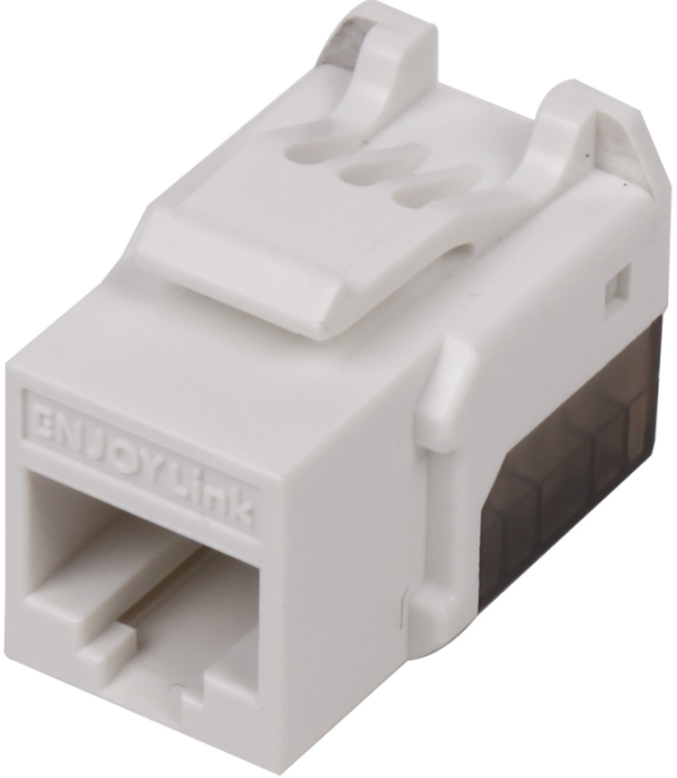 |  | 壳体材料：聚碳酸酯工程塑料（PC料），UL-94V0，抗冲击、阻燃PC料，抗破坏能力强；  ▲ 插口8PIN采用镀金磷青铜金线，独特的三层S形金线交错结构，有效降低线对串扰，提高链路性能；  ▲ 卡线座采用金字塔分线结构，避免破坏线对，确保传输性能；  ▲ IDC采用45度斜端子结构，确保卡接更加稳固，打线次数≥200次；  插口8PIN金线镀金50u”，确保优良的接触性能，插拔次数≥750次；  传输带宽：250MHz；  标准：符合ANSI/TIA-568-C.2 标准  ▲ 产品外壳上模刻产品厂家品牌标志；  模块为A、B线序通用，便于用户使用； | 含703教室12个位
3 | 网络布线 | 2米非屏蔽六类跳线 | 条 | 186 | 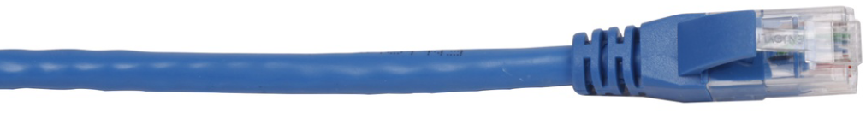 |  | 采用带十字支撑架结构，以保证线缆的可靠性、稳定性；  铜丝线规： 材料为无氧铜，每根导体由七根0.20mm铜丝组成；  绝缘层：美国陶氏3364 HD-PE料；  外被护套：采用CM等级PVC料，护套上印有电缆品牌LOGO和型号，内有线缆撕裂绳；  传输带宽：250MHz  ★通过FLUKE DTX、DSX仪器的6类单体性能检测；  水晶头簧片表面50u”镀金,保证了良好的接触与信号传输性能，插拔次数≥1500次；  水晶头采用的是优质透明PC料，坚固、阻燃，确保Clip片回弹性能；  渐变型受力原理的灌胶护套,防滑抗拉,保证弯曲半径；  ▲水晶头产品上模刻产品厂家品牌标志，线缆上有喷印厂家品牌标志；  线缆颜色：蓝色  标准：符合ANSI/TIA-568-C.2 Category 6标准,并可提供信息产业部认证及相关测试报告； | 含703教室12个位
4 | 网络布线 | 六类非屏蔽网线  305米/箱 | 箱 | 11 | 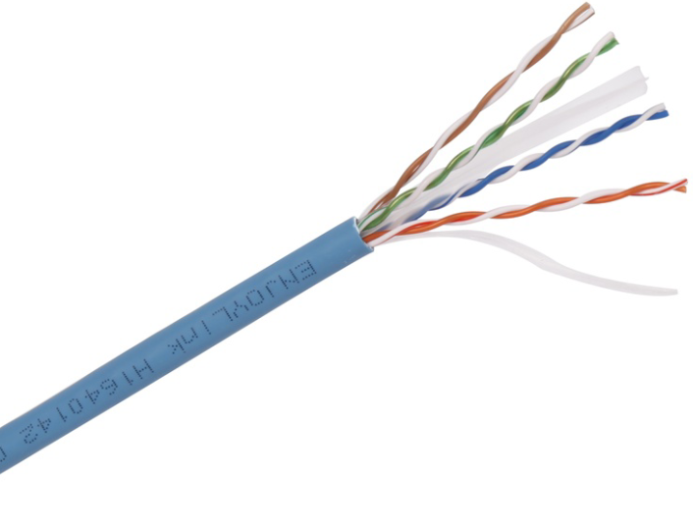 |  | 外被护套：采用CM等级PVC料，护套上印有电缆品牌LOGO和型号，内有线缆撕裂绳；  线规：23AWG，铜芯线径标称直径为0.57mm，材料为无氧铜，采用带十字支撑架结构，以保证线缆的可靠性、稳定性；  绝缘层：美国陶氏3364 HD-PE料；  标准：符合ANSI/TIA-568-C.2 Category 6标准,并可提供信息产业部相关测试报告；  带宽要求： 250MHz；  阻抗要求：100±15Ω；  护套颜色：蓝色 | 平均长度30米，含703教室个点12点
5 | 网络布线 | 24口非屏蔽网络配线架 | 个 | 4 | 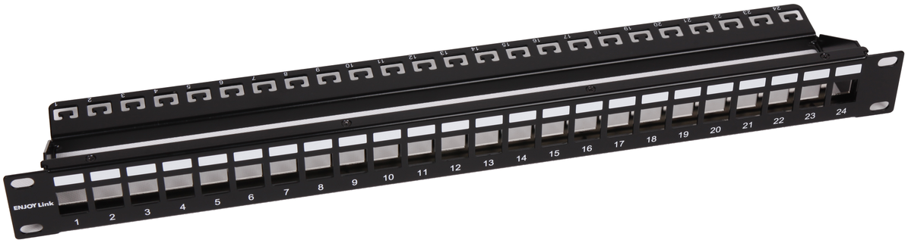 |  | 背面的SPCC 金属理线托盘，用于捆扎、管理线缆，避免线缆与模块端接处受力，造成连接不好或掉线；  正面直观的分组标签区，为书写标签提供方便的管理；  直接使用于19“标准机柜、机架、挂墙柜等；  采用优质冷轧钢板，表面经过喷塑特殊处理，坚固、美观、不易划伤。  符合标准YD/T 778标准要求； | 网络机柜和交换价设备学校提供
6 | 网络布线 | 理线器 | 个 | 6 | 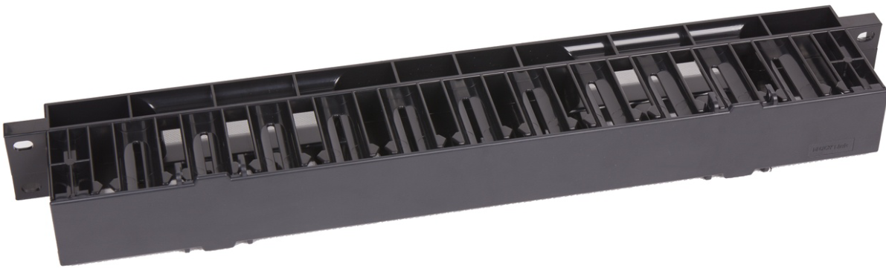 |  | 整体采用防火ABS工程塑料，弹性好，强度高；  特殊的可拆卸翻转卡扣盖板，方便施工操作，无论向下，向上翻转拆卸、 安装都轻松自如；  ▲ 均匀塑胶圆弧“手指”位设计 ，有效确保跳线弯曲半径；  最多可容纳24根跳线，每根跳线都有自己的位置， 方便理线；  1U高度符合19英寸机架安装标准； | 网络机柜和交换价设备学校提供
7 | 强电布线 | 强电二三插 | 个 | 184 | 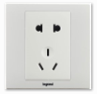 |  | 独特的摆杆式开关设计  ➢铰链式的强制分断，让开关轻松应对现代LED灯开启时的大电流冲击  ➢一体成型银点端子铜片连接更少更可靠，使用时发热更少 PC材质。
8 | 强电布线 | BV2.5蓝色 | 米 | 1200
9 | 强电布线 | BV2.5红色 | 米 | 1200
10 | 强电布线 | BV2.5双色 | 米 | 1200
11 | 强电布线 | 墙面明装线槽10CM*5CM*3.8M | 条 | 18 |  |  |  | 弱电，强电各用9条
12 | 强电布线 | 12号明装地面防踩线槽 | 米 | 40
13 | 桌椅 | 桌子 | 张 | 20 | 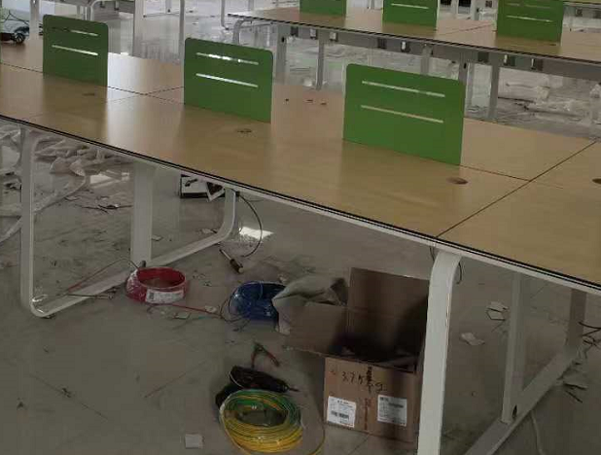 |  | 桌面采用25mm厚三聚氢胺板饰面，中密度板板基材、加层板16mm厚中密度板，符合国家级环保标准,经防潮、防虫、防腐处理；钢质圆管脚架，经酸洗磷化后静电粉沫喷涂处理，结构牢固、表面无渣点，汽泡和流痕 | 四人位
14 | 桌椅 |  | 张 | 6 | 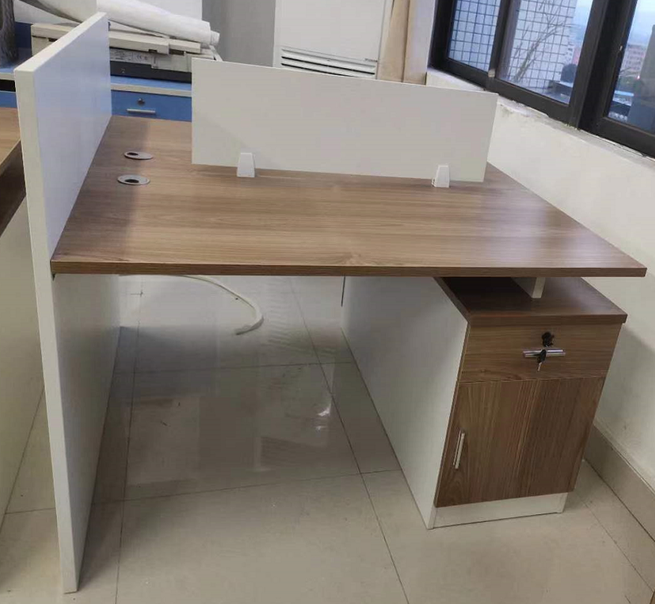 |  | 采用25mm厚三聚氢胺板饰面，中密度板板基材、加层板16mm厚中密度板，符合国家级环保标准,经防潮、防虫、防腐处理； | 二人位
15 | 桌椅 | 椅子 | 张 | 92 | 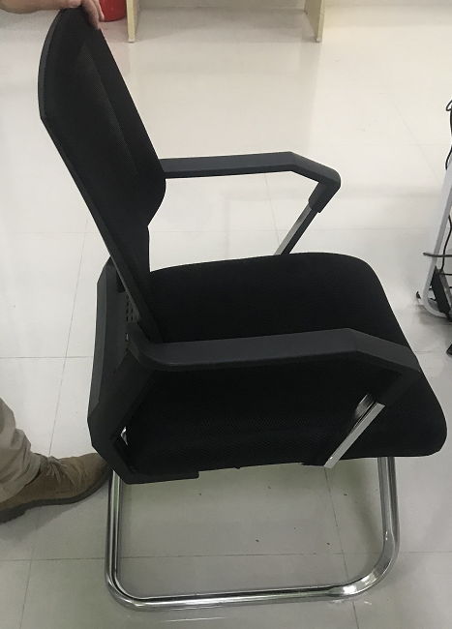 |  | 优质网饰面，耐磨性强，阻燃、经防污处理，清洁方便，采用高弹力聚氨酯海绵，软硬适中，回弹性能好，不变形，坐感舒适；钢质脚架，经酸洗磷化后静电粉沫喷涂处理，不带轮子 | 含703教室12个位
16 |  | 电箱 |  | 1 | 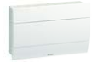 |  | 符合GB17466 防护等级：lp30  配有导轨、接线端子、卡片（18mm）
712 教室产品清单（49个点位,+)
序号 | 类别 | 设备名称 | 单位 | 数量 |  |  |  | 备注
17 | 强电布线 | 强电二三插 | 个 | 49 |  |  | 独特的摆杆式开关设计  ➢铰链式的强制分断，让开关轻松应对现代LED灯开启时的大电流冲击  ➢一体成型银点端子铜片连接更少更可靠，使用时发热更少 PC材质。
18 | 强电布线 | BVR4平方 | 米 | 300
19 | 强电布线 | BV2.5蓝色 | 米 | 300
20 | 强电布线 | BV2.5红色 | 米 | 300
21 | 强电布线 | BV2.5双色 | 米 | 300
22 | 强电布线 | 墙面明装线槽10CM*5CM 10CM*5CM*3.8M | 条 | 18 |  |  |  | 弱电，强电各用9条
23 | 强电布线 | 12号明装地面防踩线槽 | 米 | 40
本项目为交钥匙工程，投标方必须配备满足系统正常运转的必要配件、辅助材料等（包括未在招标要求中明确出现，而满足系统整体要求所必须的）
三、施工要求
按照实训室实习要求，施工周期安排必须在一个月内完成，如不完成按违约款项处理。
- 开工前，施工人员首先应熟悉施工环境，了解施工意图，明确工程所采用的设备和材料，明确综合布线工程和主体工程以及其他安装工程的交叉配合，确保在施工过程中不破坏建筑物的强度，不破坏建筑物的外观，不与其他工程发生位置冲突。
- 采用超五类/六类非屏蔽类线缆，线缆两端、接入交换机需打标签或做标识；
- 布线的垂直与水平线缆槽：实训场所原有强电线槽的需在强电线槽外边用线槽走线，要求弱电线槽合理避开强电线槽；没有强电线槽的则在保证线缆不弯曲、不打圈的情况下固定在墙上或电脑台上。
- 底盒：线缆到每个信息点都需要底盒固定在墙上或电脑台上，并沿底盒另引网线至教学设备。
- 线路测试：线缆测试内容包括接线图、布线链路长度、衰减、近端串扰、衰减串扰比、传播时延、回波损耗等。
四、服务要求
投标方对所投设备提供三年的保修及技术支持服务，且在广东省内有固定的维修服务点、可提供正常的技术、备品备件服务。
1、保修时间：
所有设备保修期三年，保修期自从双方全面验收合格后开始计算。
保修期内，投标方对所有设备提供7*24小时免费上门维护服务，免费人工、部件。
2、故障响应：
接到用户方故障电话申报后4小时内响应，12小时内解决问题。如故障导致业务中断，中断时间不超过24小时，如超过24小时，需提供备件先恢复业务。
3、服务内容：
在保修期内，投标方负责免费对全部货物进行维护和升级。
投标方在保修期内每一季度一次巡检，每次巡检后提供巡检报告。
五、付款方式
通过验收后，中标人向采购人缴交项目合同金额的5%作为项目质量保证金，采购人向中标人支付总金额的100%，质量保证金自正式通过验收之日（验收单签署时间）起计算一年后如平台运行无故障，收到付款凭证十五个工作日内退还项目质量保证金（无息）。

第三部分 评标方法及标准
一、本次评标采用综合评分法，评分总值最高为100分，总分最高者为第一中标候选人。
二、评标小组根据符合各招标文件的供应商资格和投标文件的资格性和符合性进行评审（详见附表一：《资格性和符合性审查表》），只有全部满足招标文件供应商资格和实质上的招标文件要求的投标才是有效投标，否则，将被认定为无效投标。对投标有效性认定意见不一致的，评标小组按简单多数原则表决决定。无效投标不能进入技术、商务及价格评审。
三、评分总值最高为100分，评分分值（权重）分配如下：
内容 | 技术部分 | 商务部分 | 价格部分
分值 | 45分 | 25分 | 30分

附表一：资格性和符合性审查表

评审内容 |  | A公司 | B公司 | C公司
资格性检查 | 符合投标人的资格要求
符合性检查 | 投标有效期90天
符合性检查 | 投标文件签署合格
符合性检查 | 实质性响应招标文件
结论 | 是否同意进入下一阶段评议
1、每一项目符合的打“√”，不符合的打“×”；出现一个“×”的结论为不同意进入下一阶段评议；
2、表中全部条件满足为通过, 同意进入下一阶段评议；
3、结论汇总意见采取少数服从多数原则，即超过半数评委的结论为“通过”则该投标人通过资格审查及符合性检查，否则不通过。

附表二：技术评分表
序号 | 评审内容 | 评分细则 | 分值
1 | 投标人提供的布线及相关产品的响应情况 | 完全满足产品技术指标得满分。  满足线缆指标得6分。  满足其他指标得4分。  本项最高10分 | 10
2 | 投标人对施工要求的响应情况 | 完全满足施工要求得满分。少一项扣2.5分。  其中，施工时限不能响应该项不得分。 | 15
3 | 项目实施管理等整体施工方案 | 采取横向对比。优：10分； 良：8分； 一般：4分； 差：0 | 10
4 | 售后及服务方案 | 采取横向对比。优：10分； 良：8分； 一般：4分； 差：0 | 10

附表三：商务评分表
序号 | 评审内容 | 评分细则 | 分值
1 | 投标人综合实力 | 投标人获得：省级及以上优质服务示范企业证书、ISO9001质量管理体系、ISO 20000IT服务管理体系认证证书。  每获得一个证书得3分，最高得9分，无获得上述证书得0分 | 9
2 | 投标人同类项目案例 | 提供投标人2015年至今（以合同生效时间为准）同类案例。每个得1分，最高得8分，投标时需提供合同关键页及中标通知书复印件。 | 8
3 | 投标人综合服务支撑能力 | 本项目项目经理同时获得PMP及高级项目经理证书得4分，只具备其中一项资格得2分，无证书得0分；  需提供人员在投标单位任职的外部证明材料（加盖政府有关部门印章的打印日期在本项目投标截止日之前六个月以内的《投保单》或《社会保险参保人员证明》或单位代缴个人所得税税单，以及人员证书复印件。 | 4
4 | 售后服务（包括质保期、响应时间、维护维修方案等） | 售后服务计划详细，并优于招标文件要求，得4分；  售后服务计划一般，满足招标文件要求，得2分；  售后服务计划较差，低于招标文件要求，得0分； | 4
合 计 |  |  | 25

附表四：价格评分表
以满足招标文件要求且投标价格最低的投标报价为评标基准价，其价格分为满分。其他投标人的价格分统一按照下列公式计算：投标报价得分=（评标基准价/投标报价）×30

